ISTANZA PER LA VENDITA DI BENE IMMOBILE

da parte dell’AMMINISTRATORE DI SOSTEGNO/TUTORE

AL GIUDICE TUTELARE DEL TRIBUNALE DI TERNI

R.G. V.G. ______________/__________

Il/la sottoscritto/a amministratore di sostegno/tutore:

Nome ______________________________ Cognome _____________________________________

Nato/a il ____________________ a ___________________________________________________

residente in __________________________ ( ) Via ______________________________n.___

tel._______________________ cell._________________ e-mail/pec__________________________

del beneficiario:

Nome ______________________________ Cognome _____________________________________

Nato/a il ____________________ a ___________________________________________________

residente in __________________________ ( ) Via ______________________________n.___

avente con il beneficiario il seguente tipo di rapporto: (specificare se coniuge, convivente stabile, genitore, figlio, parente, professionista o altro)
_________________________________________________________________________________

CHIEDE

Di essere autorizzato a vendere il/i seguente/i immobile/i:

- □ abitazione, □ box, □ cantina, □ terreno

sito nel Comune di ____________________________________________________ Prov. (__ )

all’indirizzo______________________________________________________________________

identificato dai seguenti dati catastali:

Foglio | Mappale | Sub. | z.c
Cat. | Classe | Piano | Vani
Rendita Catastale |  | €.

- □ abitazione, □ box, □ cantina, □ terreno _____________________________

sito nel Comune di ____________________________________________________ Prov. (__ )

all’indirizzo______________________________________________________________________

identificato dai seguenti dati catastali:

Foglio | Mappale | Sub. | z.c
Cat. | Classe | Piano | Vani
Rendita Catastale |  | €.

Immobili meglio descritti nell’atto di provenienza in data ____________________________________

PRECISA CHE I PREDETTI IMMOBILI
- Sono stati acquistati dal beneficiario
- Sono stati donati
- Provengono da eredità

DICHIARA

Che la vendita sarà effettuata al prezzo di € _____________________________________________ corrispondente alla perizia giurata di stima depositata.

Fa presente che la vendita risulta di evidente utilità per il beneficiario per i seguenti motivi:

_________________________________________________________________________________________________________________________________________________________________________________________________________________________________________________________

CHIEDE ALTRESI’

Che il ricavato della vendita:
- Sia investito (specificare con quale modalità) __________________________________________________________________________________________________________________________________________________________
- Sia versato sul conto corrente intestato alla procedura
- Possa essere trattenuto in libera disponibilità per l’importo di € _____________________________________________________________________________ per essere impiegato nel seguente modo (specificare) __________________________________________________________________________________________________________________________________________________________

Sussistendo motivi di urgenza, il sottoscritto chiede l’applicazione dell’art. 741 cpc.

________________________________________________________________________________
________________________________________________________________________________

Terni,_______________________

L'amministratore di sostegno/Tutorre
__________________________________________

Si allega:
□ atto di provenienza dei beni da acquistare
□ perizia giurata di stima
- Ricevuta pagamento € 27,00 con PAGOPA

PAGAMENTO ONLINE TRAMITE PAGOPA

- Collegarsi al sito https://pst.giustizia.it/PST/

- Cliccare sulla scheda Servizi



- Cliccare su ACCEDI nella scheda “Pagamenti online tramite pagoPA – utenti non registrati”

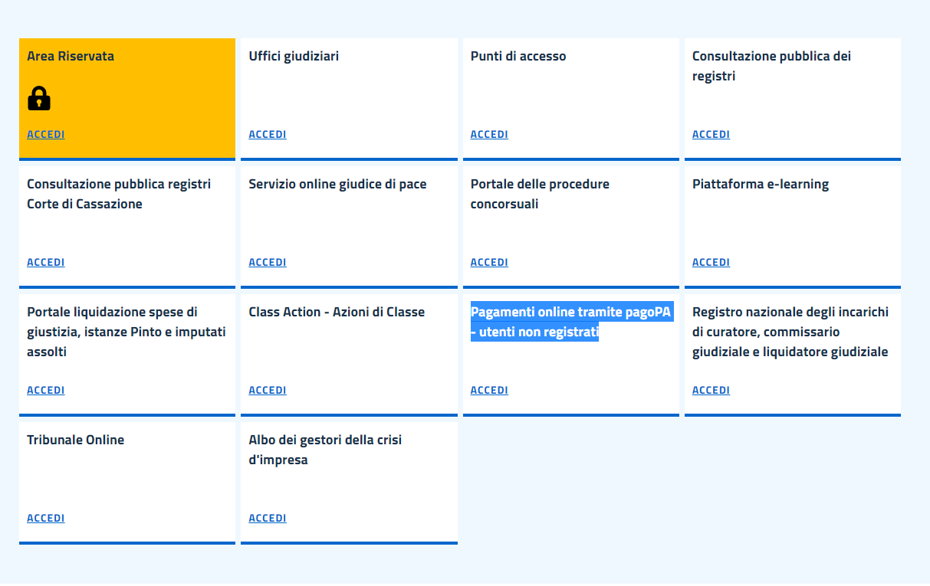

- In fondo alla pagina cliccare su Altri pagamenti
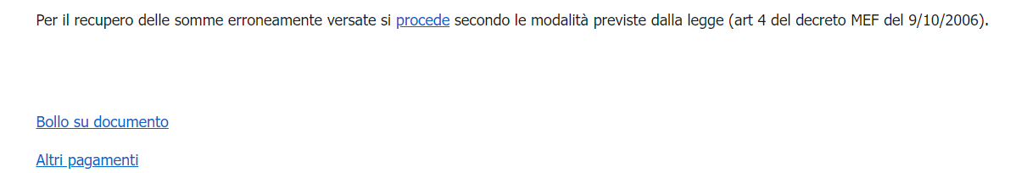
- Cliccare su + Nuovo Pagamento

- Si aprirà la seguente maschera per effettuare il pagamento.
Una volta concluso cliccare su Paga subito.
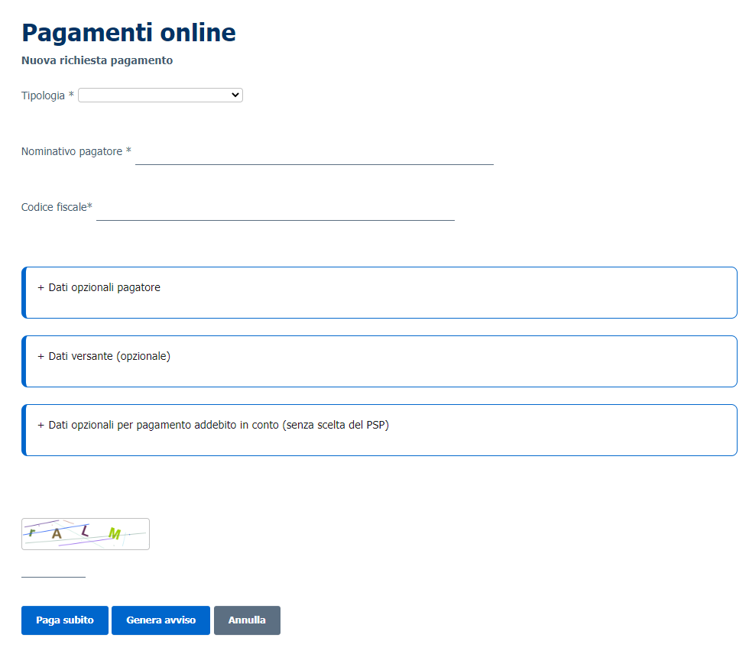

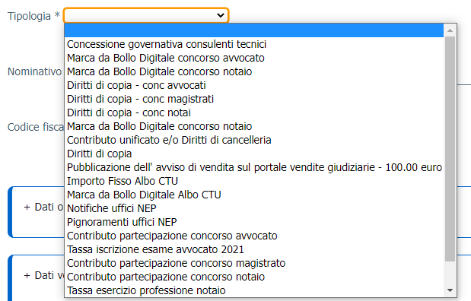
Utilizzare la tipologia Diritti di copia per il pagamento inerente al ritiro di copie richieste.

Utilizzare la tipologia Contributo unificato e/o Diritti di cancelleria per il pagamento di:
- Cu in misura fissa di € 98,00;
- Diritti di cancelleria in misura fissa di € 27,00.

